|  |
| --- |
| **B0529060 蘇筠雅**  **2018/10/31** |

|  |
| --- |
|  |
| **ATM提款機系統** |
| **功能需求說明書** |

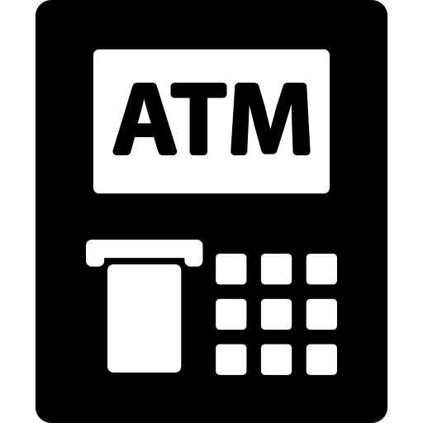

**目錄**

**1** **前言** 3

**1.1** **目的** 3

**1.2** **系統名稱** 3

**1.3** **系統規範說明** 3

**1.4** **縮寫說明** 3

**1.5** **名詞說明** 4

**1.6** **參考資料** 4

**1.7** **版本更新資訊** 4

**2** **系統概述** 5

**2.1** **專案來源及背景** 5

**2.2** **用戶特點** 5

**2.3** **系統目標** 5

**3** **系統環境** 5

**3.1** **運行環境** 5

**3.2** **條件限制** 6

**4** **功能規格** 6

**4.1** **定義角色** 6

**4.2** **主要系統流程** 7

**4.3** **提款系統** 9

**4.4** **餘額查詢系統** 10

**4.5** **轉帳系統** 11

**4.6** **跨行轉帳系統** 13

**4.7** **系統功能需求表** 14

**5** **性能的需求** 15

**5.1** **人機介面環境需求** 15

**5.2** **回應時間需求** 15

**5.3** **可靠性需求** 16

**5.4** **系統安全性需求** 16

1. **前言**
   1. **目的**

在實際創建ATM系統之前，希望透過此分需求說明文件，讓ATM系統有完善且完整的架構，並且使各個功能能清楚明瞭，讓後續的創建工作能依照此文件，有系統性有架構性的完成。

* 1. **系統名稱**

ATM自動提款機金融操作系統

* 1. **系統規範說明**

本文是基於開發完善的ATM操作系統，所要推導出的邏輯模型，解決整個專案解決整個專案系統“做什麼”的問題，在此可以不牽涉開發技術探討，主要是透過建立模型的方式來描述系統未來用戶的需求，而本文件預期讀者有：系統設計人員、專案管理人員、系統測試人員、未來系統使用。

* 1. **縮寫說明**

|  |  |
| --- | --- |
| **縮寫名稱** | **縮寫說明** |
| **ATM** | Automated Teller Machine自動提款機 |

|  |  |
| --- | --- |
| **名詞名稱** | **名詞說明** |
| **帳號** | 在銀行中事物應用的單個帳號。帳號可以為多種類型，但是至少包括支票或存款。 |
| **客戶** | 擁有銀行的一個或多個帳號的人。可以是一個人或多個人，或者是公司。 |

* 1. **名詞說明**
  2. **參考資料**

《需求規格書撰寫指引》

《R01_軟體需求規格參考範本》

* 1. **版本更新資訊**

|  |  |  |  |  |
| --- | --- | --- | --- | --- |
| **No.** | **修改日期** | **修改後版本** | **修改位置** | **修改內描述** |
| **1** | **2018/10/21** | **0.1** | **全部** | **初版新訂** |
| **2** | **2018/10/30** | **0.2** | **全部** | **初版修改** |

1. **系統概述**
   1. **專案來源及背景**

來源於軟體工程課堂實作，嘗試學習整個軟體生產流程，以ATM系統為學習範例，從撰寫需求書到實際實作測試，以瞭解及熟悉整個軟體產出的過程為目標。

* 1. **用戶特點**

用戶為擁有銀行帳戶並持有提款卡者。

* 1. **系統目標**
* 個別使用者查詢帳戶之餘額
* 提供存款和提款之服務
* 戶頭轉帳之功能
* 保護與保障用戶之帳戶安全

1. **系統環境**
   1. **運行環境**

* **作業系統:** Winxp/ Win10
* **使用語言:** Html/ php
* **資料庫:** MySQL
  1. **條件限制**
* **條件:**
  + - * 1. 需要實際了解ATM操作流程
        2. 具備撰寫介面之程式能力
        3. 能夠熟悉使用資料庫
        4. 對於UML繪圖工具熟悉
* **限制:**
  + - * 1. 無硬體設備和卡片可以讀卡
        2. 所學不夠無法實現ATM實際所有功能
        3. 資料量不夠，因沒有銀行的資料

1. **功能規格**
   1. **定義角色**

定義角色或執行者會與系統產生交互作用者，ATM系統角色關係如圖4-1。

* **銀行客戶**

擁有銀行帳戶和提款卡持有著，有使用系統之權利。

* **ATM**

使用者操作介面機器，擁有不同功能系統提供使用者使用。

* **銀行主機**

擁有所有使用著帳戶資料，交易訊息，也就是銀行之資料庫。

* **管理人員**

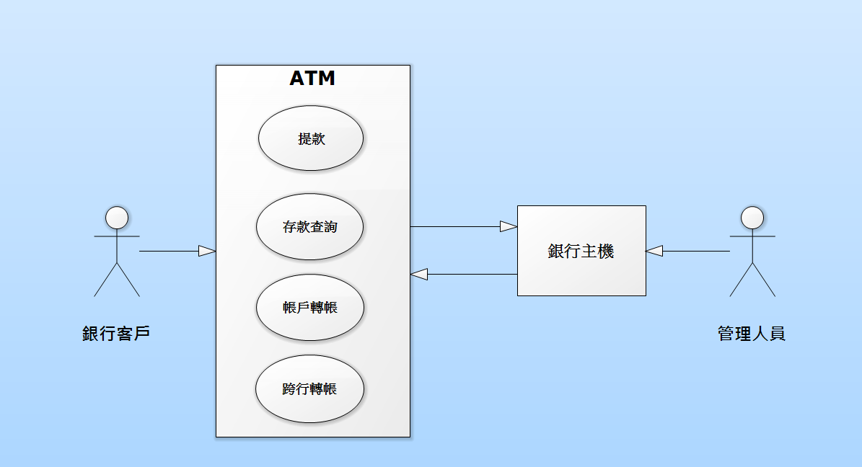有權利查看修改且使用銀行主機之人員。

**圖4-1:角色關係圖**

* 1. **主要系統流程**

ATM主要有四大系統功能，分別為提款、存款查詢、銀行轉帳和跨行轉帳，四個系統分別有不同之功能，當使用者使用ATM系統時，會先輸入密碼驗證使用者的身分是否為銀行客戶，並偵測此時是否有百元紙鈔，若沒有百元紙鈔顯示於螢幕上告知使用者，驗證成功後顯示所有系統功能給使用者選擇，出現故障時顯現故障畫面，使用者結束主要功能後，詢問是否列印明細表，最後結束整個系統，此ATM系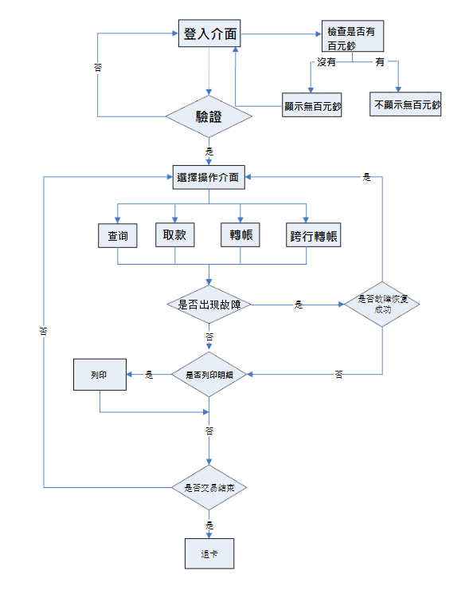統的流程如下圖4.2。

**圖4.2 主系統流程圖**

* 1. **提款系統**
* 客戶插入金融卡，經系統驗證
* 點選提款功能
* 選擇以訂金額或輸入其他金額
* 輸入金額
* 系統確認
* 金額是否超過六萬元
* 機台有足夠提領的百元鈔
* 若有足夠百元鈔，詢問使用者是否要換鈔
* 是否需要繼續交易
* 無繼續交易退出卡片
* 若繼續交易，當這次交易結束後，重新回到選單。
* 給予金額
* 詢問是否列印明細表
* 若不列印顯示餘額於銀幕上。
* 若列印給予列印明細表。
* 交易結束，其提款系統活動圖如下圖4.3。

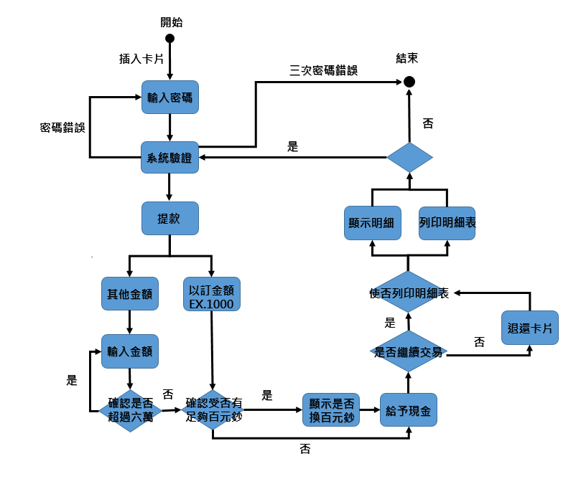

**圖4.3:取款系統活動圖**

* 1. **餘額查詢系統**
* 客戶插入金融卡，經系統驗證。
* 點選餘額查詢。
* 詢問是否繼續交易。
* 若不交易退還卡片。
* 若繼續交易，當這次交易結束後，重新回到選單。
* 詢問是否列印明細表。
* 若不列印顯示餘額於銀幕上。
* 若列印給予列印明細表。
* 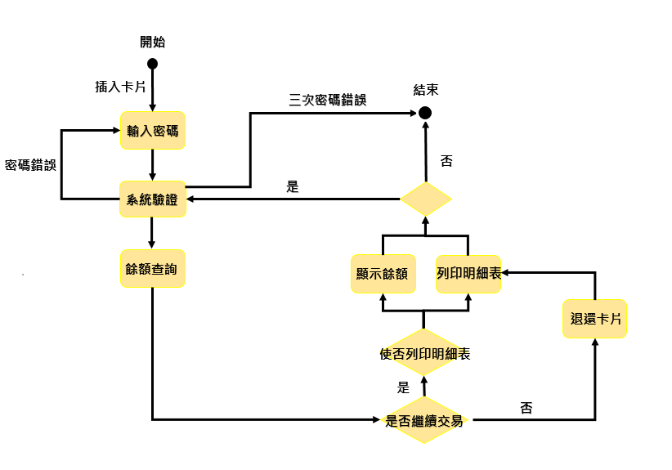交易結束，其活動圖如下圖4.4。

**圖4.4:餘額查詢活動圖**

* 1. **轉帳系統**
* 客戶插入金融卡，經系統驗證
* 點選存簿轉帳
* 提醒並確認是否要轉帳
* 點選轉入存簿
* 點選非約定轉帳
* 輸入轉帳本銀行帳號
* 輸入轉帳金額
* 顯示轉帳明細
* 再次確認是否轉帳
* 詢問是否繼續交易。
* 若不交易退還卡片。
* 若繼續交易，當這次交易結束後，重新回到選單。
* 列印明細表，為轉帳存憑證。
* 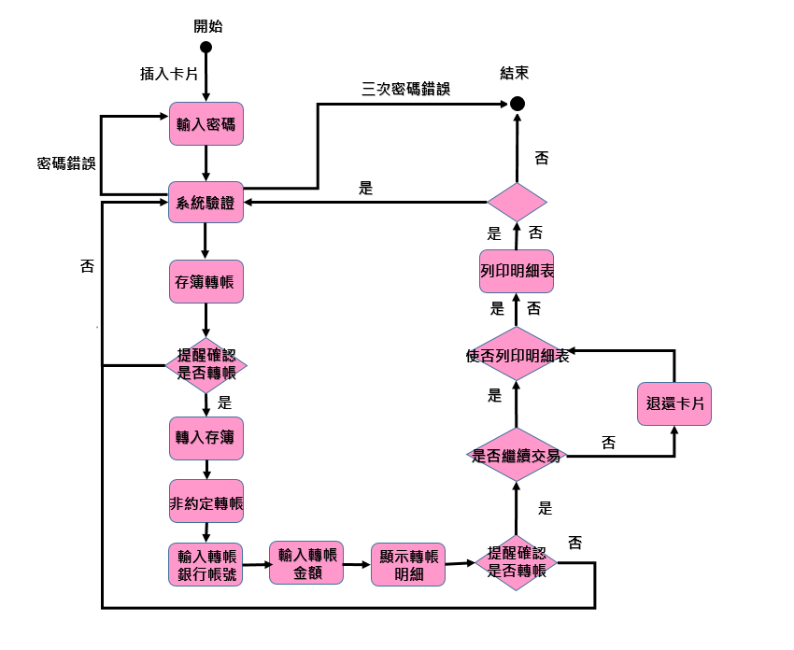交易結束，其轉帳活動圖如下圖4.5。

**圖4.5:轉帳系統活動圖**

* 1. **跨行轉帳系統**
* 客戶插入金融卡，經系統驗證
* 點選跨行轉帳
* 提醒並確認是否要轉帳
* 點選非約定轉帳
* 輸入轉帳其他銀行行號
* 點選查詢銀行行號，顯示各銀行行號
* 點選確認返回輸入介面
* 輸入轉帳帳號
* 輸入轉帳金額
* 顯示轉帳明細
* 再次確認是否轉帳
* 詢問是否繼續交易。
* 若不交易退還卡片。
* 若繼續交易，當這次交易結束後，重新回到選單。
* 列印明細表，為轉帳存憑證。
* 交易結束，其跨行轉帳活動圖如下圖4.6。

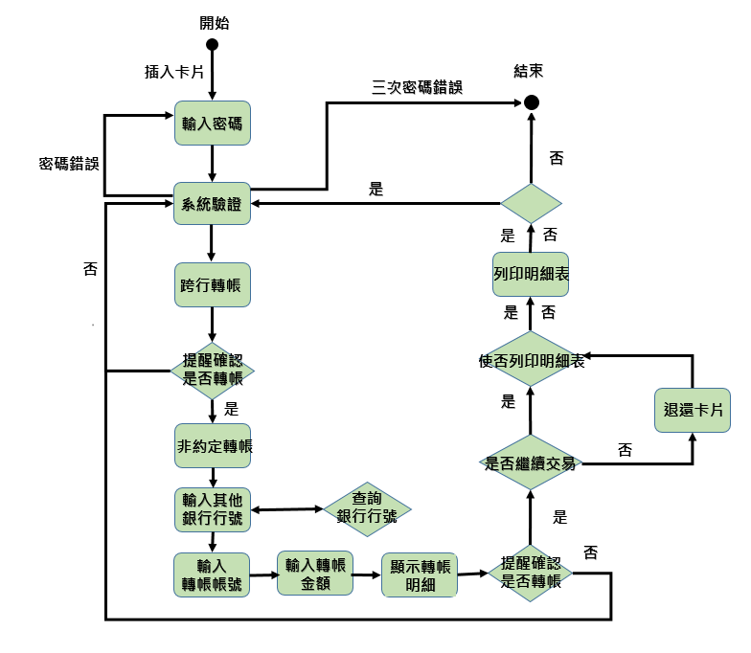

**圖4.5:跨行轉帳系統活動圖**

* 1. **系統功能需求表**

|  |  |  |  |
| --- | --- | --- | --- |
| 編號 | 所屬系統 | 名稱 | 內容 |
| FNA-1 | 主系統 | 登入 | 登入的驗證系統 |
| FNA-2 | 主系統 | 百元鈔 | 檢查是否有百元鈔 |
| FNA-3 | 主系統 | 故障 | 系統發生故障時的對應 |
| FNA-4 | 主系統 | 明細表 | 是否列印明細表 |
| FNA-5 | 主系統 | 繼續交易 | 是否繼續交易 |
| FNB-1 | 提款系統 | 輸入金額 | 輸入金額的後續處裡 |
| FNB-2 | 提款系統 | 制定金額 | 選擇規定範圍的金額後續處理 |
| FNB-4 | 提款系統 | 確認提款百鈔 | 確認百元鈔數量足夠使用者本次提領 |
| FNC-1 | 餘額查詢系統 | 餘額 | 確認餘額 |
| FND-1 | 轉帳系統 | 確認轉帳金額 | 檢查其帳戶餘額與轉帳金額是否正確 |
| FND-2 | 轉帳系統 | 確認轉帳帳號 | 確認所要轉帳之帳號是正確且存在的 |
| FNE-1 | 跨行轉帳系統 | 跨行銀行帳號 | 跟別家銀行系統溝通確認帳號存在 |
| FNE-2 | 跨行轉帳系統 | 跨行行號查詢 | 顯示跨行行號 |

1. **性能的需求**
   1. **人機介面環境需求**

* 功能項目以種類分組，主要功能並列兩列。
* 一頁功能鍵數量為九個，若為九個或九個以上之功能，新增下一頁選項於右下角。
* 密碼輸入以*號顯示。
* 所有功能按鍵都給予數字編號，方便以數字鍵輸入。
* 確認鍵一律放置右下。
* 取消鍵一律放置左下。
  1. **回應時間需求**

使用者插入卡片後，若長達30秒沒有動作，退出卡片結束交易。使用者提款後拿取現金的時間為20秒，若未在時間內拿取現金交易還是是同生效，未取回卡片超過20秒卡片自動收回代為保管。

* 1. **可靠性需求**

如遇系統發生錯誤，退還使用者卡片，並告知其系統出現錯誤。

* 1. **系統安全性需求**

系統需有嚴格的權限管理功能，各功能模組需有相對應的權限及角色方可進入，系統須能防止各類錯誤操作所可能造成的威脅，或者惡意的攻擊，防止非法用戶獲取客戶帳戶及內容資訊。